č.
Materiál
pro zasedání
Zastupitelstva města Prostějova, konané dne 4. 12. 2018

Název materiálu: Pojmenování nové ulice

Předkládá: Rada města Prostějova
Mgr. František Jura, primátor města, v.r.

Návrh usnesení:

Zastupitelstvo města Prostějova
s ch v a l u j e

název ulice pro nově vznikající komunikaci takto:

Hrušňová – (kód UVP 655) pro ulici v k.ú. Čechovice,

Důvodová zpráva:

Pojmenování komunikace na pozemcích parc. č. 401/7, 401/18, 402/5 a 402/9 v k.ú. Čechovice.
Jedná se o komunikaci kolmou k ulici Luční a souběžnou s ulicemi Višňová a Jabloňová. V dané lokalitě bude probíhat výstavba rodinných domů.

Pro pojmenování nové ulice v k.ú. Čechovice doporučuje RMP zachovat stávající způsob pojmenování inspirovaný geograficky, vlastenecky, botanicky apod. V tomto případě jsou ulice v této lokalitě pojmenovány podle dřevin (Jabloňová, Višňová).
S ohledem na plánovanou výstavbu v daném doporučuje RMP pojmenovat vznikající ulici Hrušňová.

Rada města Prostějova doporučuje svým usnesením č. 8890 ze dne 9. 10. 2018 Zastupitelstvu města Prostějova navržené usnesení schválit.

Přílohy: 1. Mapa části Čechovice se zaznačením lokality nové ulice
2. Snímky území s vyznačením nové ulice

V Prostějově dne: 14. 11. 2018

Zpracoval: Rostislav Barták, vedoucí oddělení hospodářské správy, v.r.
Za správnost: Bc. František Nevrtal, vedoucí odboru správy a zabezpečení, v.r.

Hrušňová
Příloha č. 1

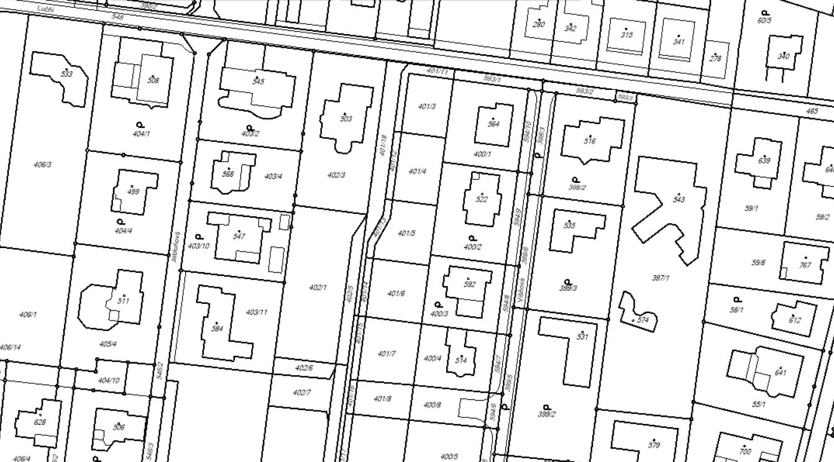

Hrušňová
Příloha č. 2

